Yang bertanda tangan di bawah ini:
Nama : A. Fajar Awaluddin, M.Pd.I
Asal Institusi : IAIN Bone

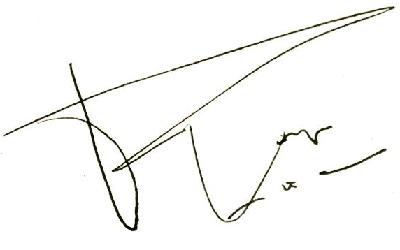
Dengan ini menyatakan bahwa artikel yang saya buat dengan judul “KANDUNGAN AYAT KURSI DENGAN NILAI-NILAI PENDIDIKAN KARAKTER (TELAAH TAFSIR TAHLI>LI>) adalah benar karya saya dan bukan karya orang lain

Watampone, 30 Juni 2020

Yang Membuat Pernyataan

A. Fajar Awaluddin, M.Pd.I

